Python趣味编程竞赛规则（线上）

一、形式及内容
1、竞赛分为小学低年级组（1-3年级）和小学高年级组（4-6年级）。
2、竞赛采用线上的形式开展，竞赛编程语言为Python，赛项为个人赛。
3、各参赛学校在机房或教室在规定时间统一组织分赛场比赛。
二、竞赛时间及评分
竞赛时间为60分钟
依据学生竞赛完成时的总得分进行评奖，总得分相同时则依据提交完成时间较少的进行排序。
三、计算机配置
参赛电脑上须安装浏览区，推荐谷歌浏览器版号70及以上
电脑要求：主流电脑配置（内存4G及以上）
网络下载速度推荐1M/S及以上
四、竞赛平台
竞赛平台为在线平台https://i.codeisd.com/contest.html
使用浏览器点开网址后，会进入登陆页面如下
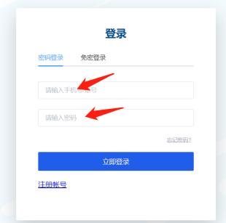
用户名为报名时填写的手机号码，为了保证登录信息唯一性，一个账号只对应一个手机号码。
登陆密码为学生的教育ID（8位）。
组委会根据上报的Excel表格将如上两项信息导入到后台形成参赛队员登录信息，请填报时核对清楚。登陆后，点击开始考试按钮，进入竞赛页面：
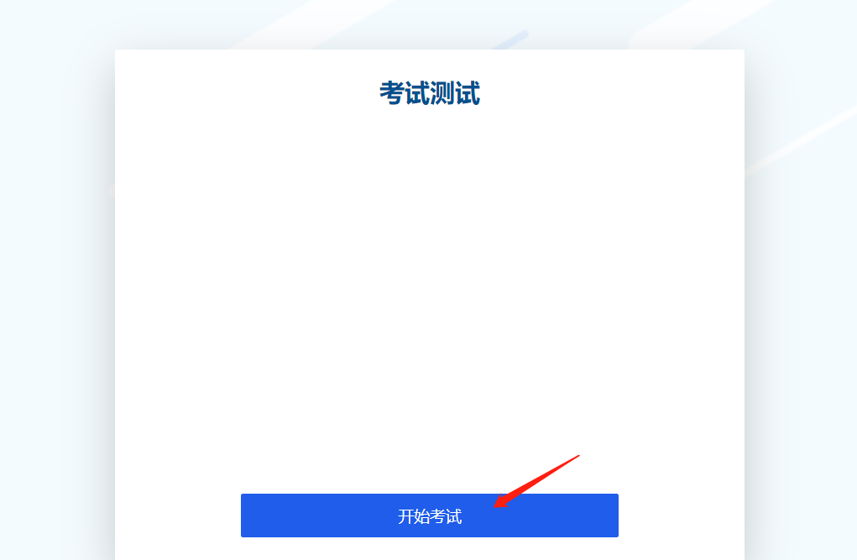

五、竞赛过程
正式比赛开始后，系统开始倒计时，满60分钟系统将强制自动交卷。如需要在规定时间前交卷，可点击页面右上方“交卷”按钮提交，交卷后不能再次登录考试。
竞赛分为选择题与编程题两部分。
1、选择题
竞赛选手根据题目的描述，在多个备选答案中选出一个正确选项。
选择题竞赛界面如下：
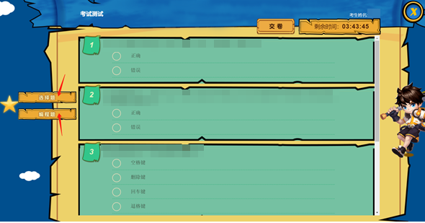
2、编程题
题目为具有一定难度梯度的编程闯关题目。
这些题目具有明确目标，要求使用python语言，调用已有的函数完成目标。编程题不指定具体的算法，评判时除了需要达到关卡目标外，也和程序是否使用指定知识点，程序是否简洁有关。编程题过关后得到1-3星，每个星2分，每道题最后得分为：2分、4分、6分。
编程竞赛界面如下：
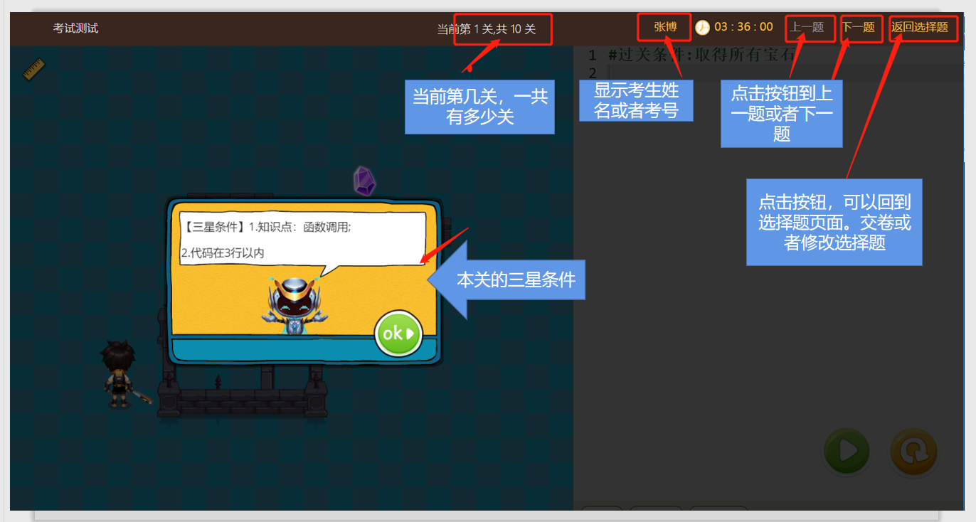
六、监考要求
1、各学校为分赛场组织单位，参赛选手在规定时间进入考场。各单位提高安全意识，活动必须在本单位学校范围内场地开展。
2、报名单位内选择教室安排学生按时间统一参加活动，现场学生按照考试要求分散就坐，参赛选手提前十分钟在竞赛网址进行登陆。
3、学校安排监考教师统一负责组织。在比赛现场，须架设一前一后两个机位。考场前机位为可接入网络线上监考会议室的手机等电子设备。考场后机位进行全程录像，录像中能够清晰反应全体参赛学生的竞赛过程。入境画面整洁，一镜到底，中途不可以出现剪辑处理。两个机位选择高于学生头顶半米以上，俯瞰全场的角度架设。学校根据本单位分赛场报名学生人数安排场地，保证考场纪律。
4、考试结束后，将录像资料刻录成光盘，视频格式为MP4，文件总大小小于4GB，填写考场记录单。
5、竞赛完成后2工作日内将记录单与监考光盘送交组委会，以送交材料时间或邮戳时间为准。
七、竞赛题涉及的python知识及命令
小学低年级组-知识范围：
1、python基础知识
2、计算机基础知识
3、python关键字
4、输入输出函数
5、变量
6、常用内置函数
7、数据类型
8、算术运算、逻辑运算、关系运算、位运算
9、顺序结构、循环结构、分支结构
10、字符串的切片及常用方法
11、列表的常用方法
小学高年级组-知识范围：
1、python基础知识
2、计算机基础知识
3、python关键字
4、输入输出函数
5、变量
6、常用内置函数
7、数据类型
8、算术运算、逻辑运算、关系运算、位运算
9、顺序结构、循环结构、分支结构
10、字符串的切片及常用方法
11、列表的切片及常用方法
12、字典的创建及常用方法
编程相关命令：
1.move()表示向前或向后走，括号里填写行走的步数
2.turnLeft()表示向左转
3.turnRight()表示向右转。
4.attack()表示攻击，攻击指令，可以攻击、砍树、顶石头等，用途很多。可以自动攻击使用者前后左右的目标，无需额外转向。
5.repeat()表示循环。repeat(x)括号里面是循环的次数，会重复x次，执行repeat()下面缩进的代码。
6.press()按下开关。
7.dTo()表示角色到目标的水平或垂直距离。dTo()的括号里放入一个对象，获得主角到对象之间的水平或垂直距离(步数)。如果是unicorn.dTo(monster)，就是unicorn到“minster”这个对象的水平或垂直距离。不在水平或者垂直线上无法测量。
8.for...in...表示循环。 按顺序遍历数列的每个元素，还可以遍历字符串和字典。
9.goto()表示走向某个对象。
10.if 条件语句，if条件成立，执行if下面缩进的代码区代码。
11.stone.big 取得stone的形状属性，是“大”还是“小”，“大”的话会挡路。
12.if...else...条件语句。if条件成立，执行if后面缩进的代码区代码；不成立，执行else后面缩进的代码区代码。
13.==这才是编码世界的等于号，“=”是赋值号。
14.“stone”怪物或物体的石头属性。
15.prop 得到某个目标的属性。
16.not()否定，完全改变后面表达式的“真”、“假”值。
八、其它注意事项
参赛选手必须符合参赛资格要求，不得弄虚作假。报名审查过程中一旦发现问题，则取消其报名资格；竞赛过程中发现违反考试纪律问题，则取消竞赛资格；竞赛后发现违规问题，则取消竞赛成绩，收回获奖证书等，并上网公示。
参赛选手应遵守竞赛规则，遵守赛场纪律，服从大赛组委会的指挥和安排。本次活动为公益活动，平台开放测试工作等赛前准备工作请关注教师培训与活动网址技术支持。

